Oefenopgaven openbare website Hoofdstuk 1

Opgave 1.1
Het aspergeseizoen loopt van april tot eind juni. In het begin van het seizoen is het aanbod van asperges gering en de prijs hoog. Vanaf half mei worden asperges in grote hoeveelheden aangeboden. Aspergekwekers bieden hun asperges aan op de veiling. Daarnaast wordt 60% van de asperges verkocht aan supermarktketens tegen een prijs die 50% hoger is dan de veilingprijs.

Op 14 april, het begin van het aspergeseizoen, is op de veiling de volgende vraag- en aanbodfunctie van toepassing:
Qa = P – 6.
Qv = -0,5P + 12.
Qa, Qv = aangeboden, gevraagde hoeveelheid kilo’s (× 10.000)
P = prijs per kilo in euro’s.

a. Bereken de prijs van asperges op 14 april.
b. Bereken hoeveel kilo asperges er die dag verhandeld worden op de veiling.
c. Bereken de totale veilingomzet op 14 april.
d. Bereken de totale omzet van asperges die aan supermarkten worden verkocht op 14 april.
e. Teken de vraaglijn (Qv1) en aanbodlijn (Qa) van asperges in onderstaande figuur.

Pasen nadert en Pasen is een dag waarop altijd veel asperges gegeten worden. De vraag naar asperges op de veiling neemt daardoor toe en wordt op 19 april als volgt:
Qv2 = -0,5P + 15. De aanbodfunctie op de veiling verandert niet.
f. Teken de nieuwe vraaglijn (Qv2) in de figuur.
g. Bereken de nieuwe veilingomzet op 19 april.
h. Arceer in de figuur de toename van de veilingomzet ten opzichte van 14 april.

Door de koude nachten aan het eind van april daalt de aanvoer van asperges op de veiling.
i. Wat wordt de nieuwe aanbodfunctie?
A: Qa = P – 7 of
B: Qa = P – 5.
Motiveer het antwoord.

Figuur: Markt voor asperges op de veiling
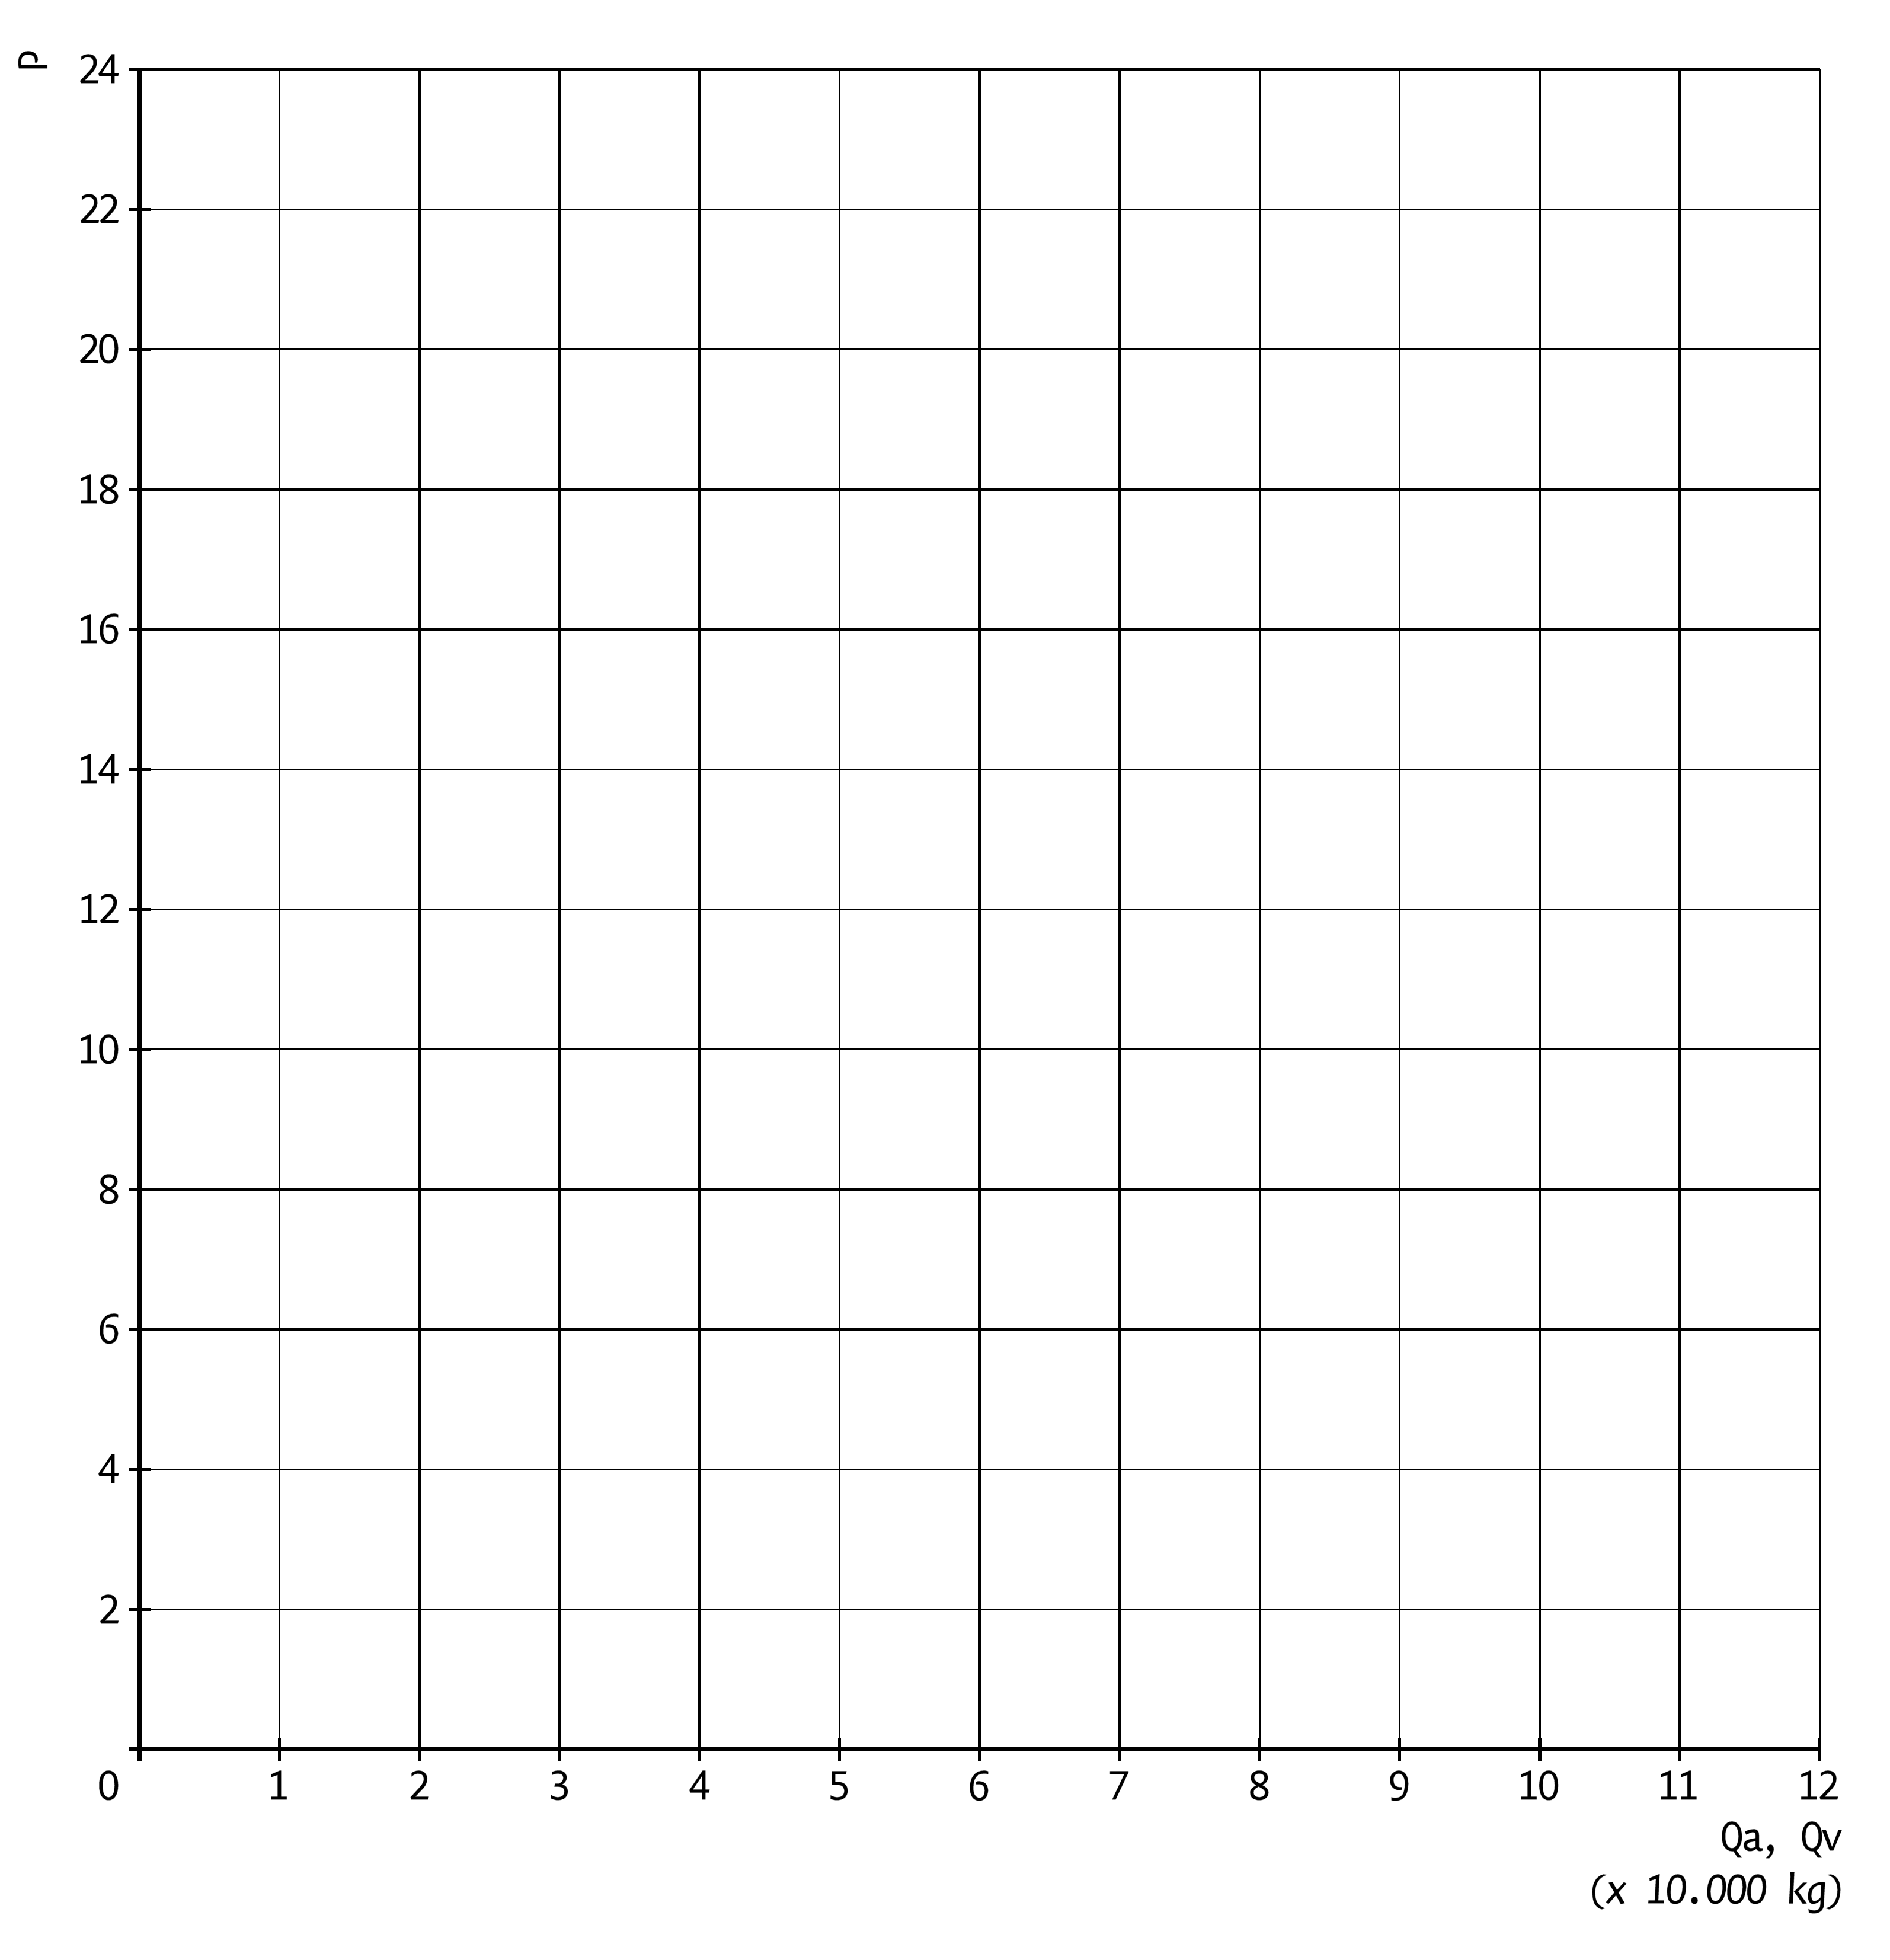

Opgave 1.2
De markt van een refurbished smartphone (type A2000) in Europa in een bepaald jaar wordt in de figuur weergegeven.
a. Bereken de totale omzet op de markt voor type A2000.
b. Bereken het verschil in euro’s tussen de maximale betalingsbereidheid en de minimale leveringsbereidheid.
c. Geef bij de onderstaande gebeurtenissen aan of er sprake is van een verschuiving van de vraaglijn dan wel een verschuiving van de aanbodlijn of beiden. Geef aan of de vraaglijn/aanbodlijn naar links (boven) of naar rechts (onder) verschuift.
1. Er komt een nieuwe techniek op de markt om type A2000 te herstellen. Deze nieuwe techniek is niet alleen goedkoper, maar levert ook een veel betere kwaliteit.
2. De fabrikant levert voortaan standaard een gratis beschermhoesje bij de A2000.
3. Een concurrent komt met eenzelfde soort refurbished smartphone op de markt.
4. De werknemers die de A2000 controleren en herstellen, krijgen een forse loonsverhoging.

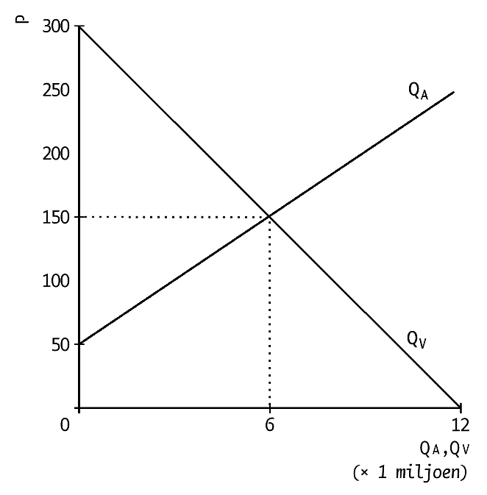

Uitwerking opgave 1.1
a. P – 6 = -0,5P + 12 → 1,5P = 18 → P = 18/1,5 = € 12.
b. Qa = P – 6 → Qa = 12 – 6 = 6. Ter controle: Qv = -0,5 × 12 + 12 = 6 → 6 × 10.000 kg =
60.000 kg
c. Omzet = prijs × afzet = € 12 × 60.000 = € 720.000.
d. Aan supermarkten wordt 60% verkocht, dus de veilingafzet = 40%. De afzet aan supermarkten bedraagt dan (60.000/40) × 60 = 90.000 kilo. Die worden verkocht voor 1,5 × € 12 = € 18. De omzet bij verkoop aan supermarkten bedraagt dan € 18 × 90.000 = € 1.620.000.
e. Zie figuur.
f. Zie figuur.
g. Qa = Qv2 → P – 6 = -0,5P + 15 → 1,5P = 21 → P = 21/1,5 = € 14.
Qa = 14 – 6 = 8 → Q = 80.000. Omzet = € 14 × 80.000 = € 1.120.000.
h. Zie figuur.
Oude omzet = rechthoek 12 × 60.000 en nieuwe omzet = rechthoek 14 × 80.000.
i. A, door de koude nachten zal het aanbod bij iedere prijs geringer zijn.

Figuur: Markt voor asperges op de veiling
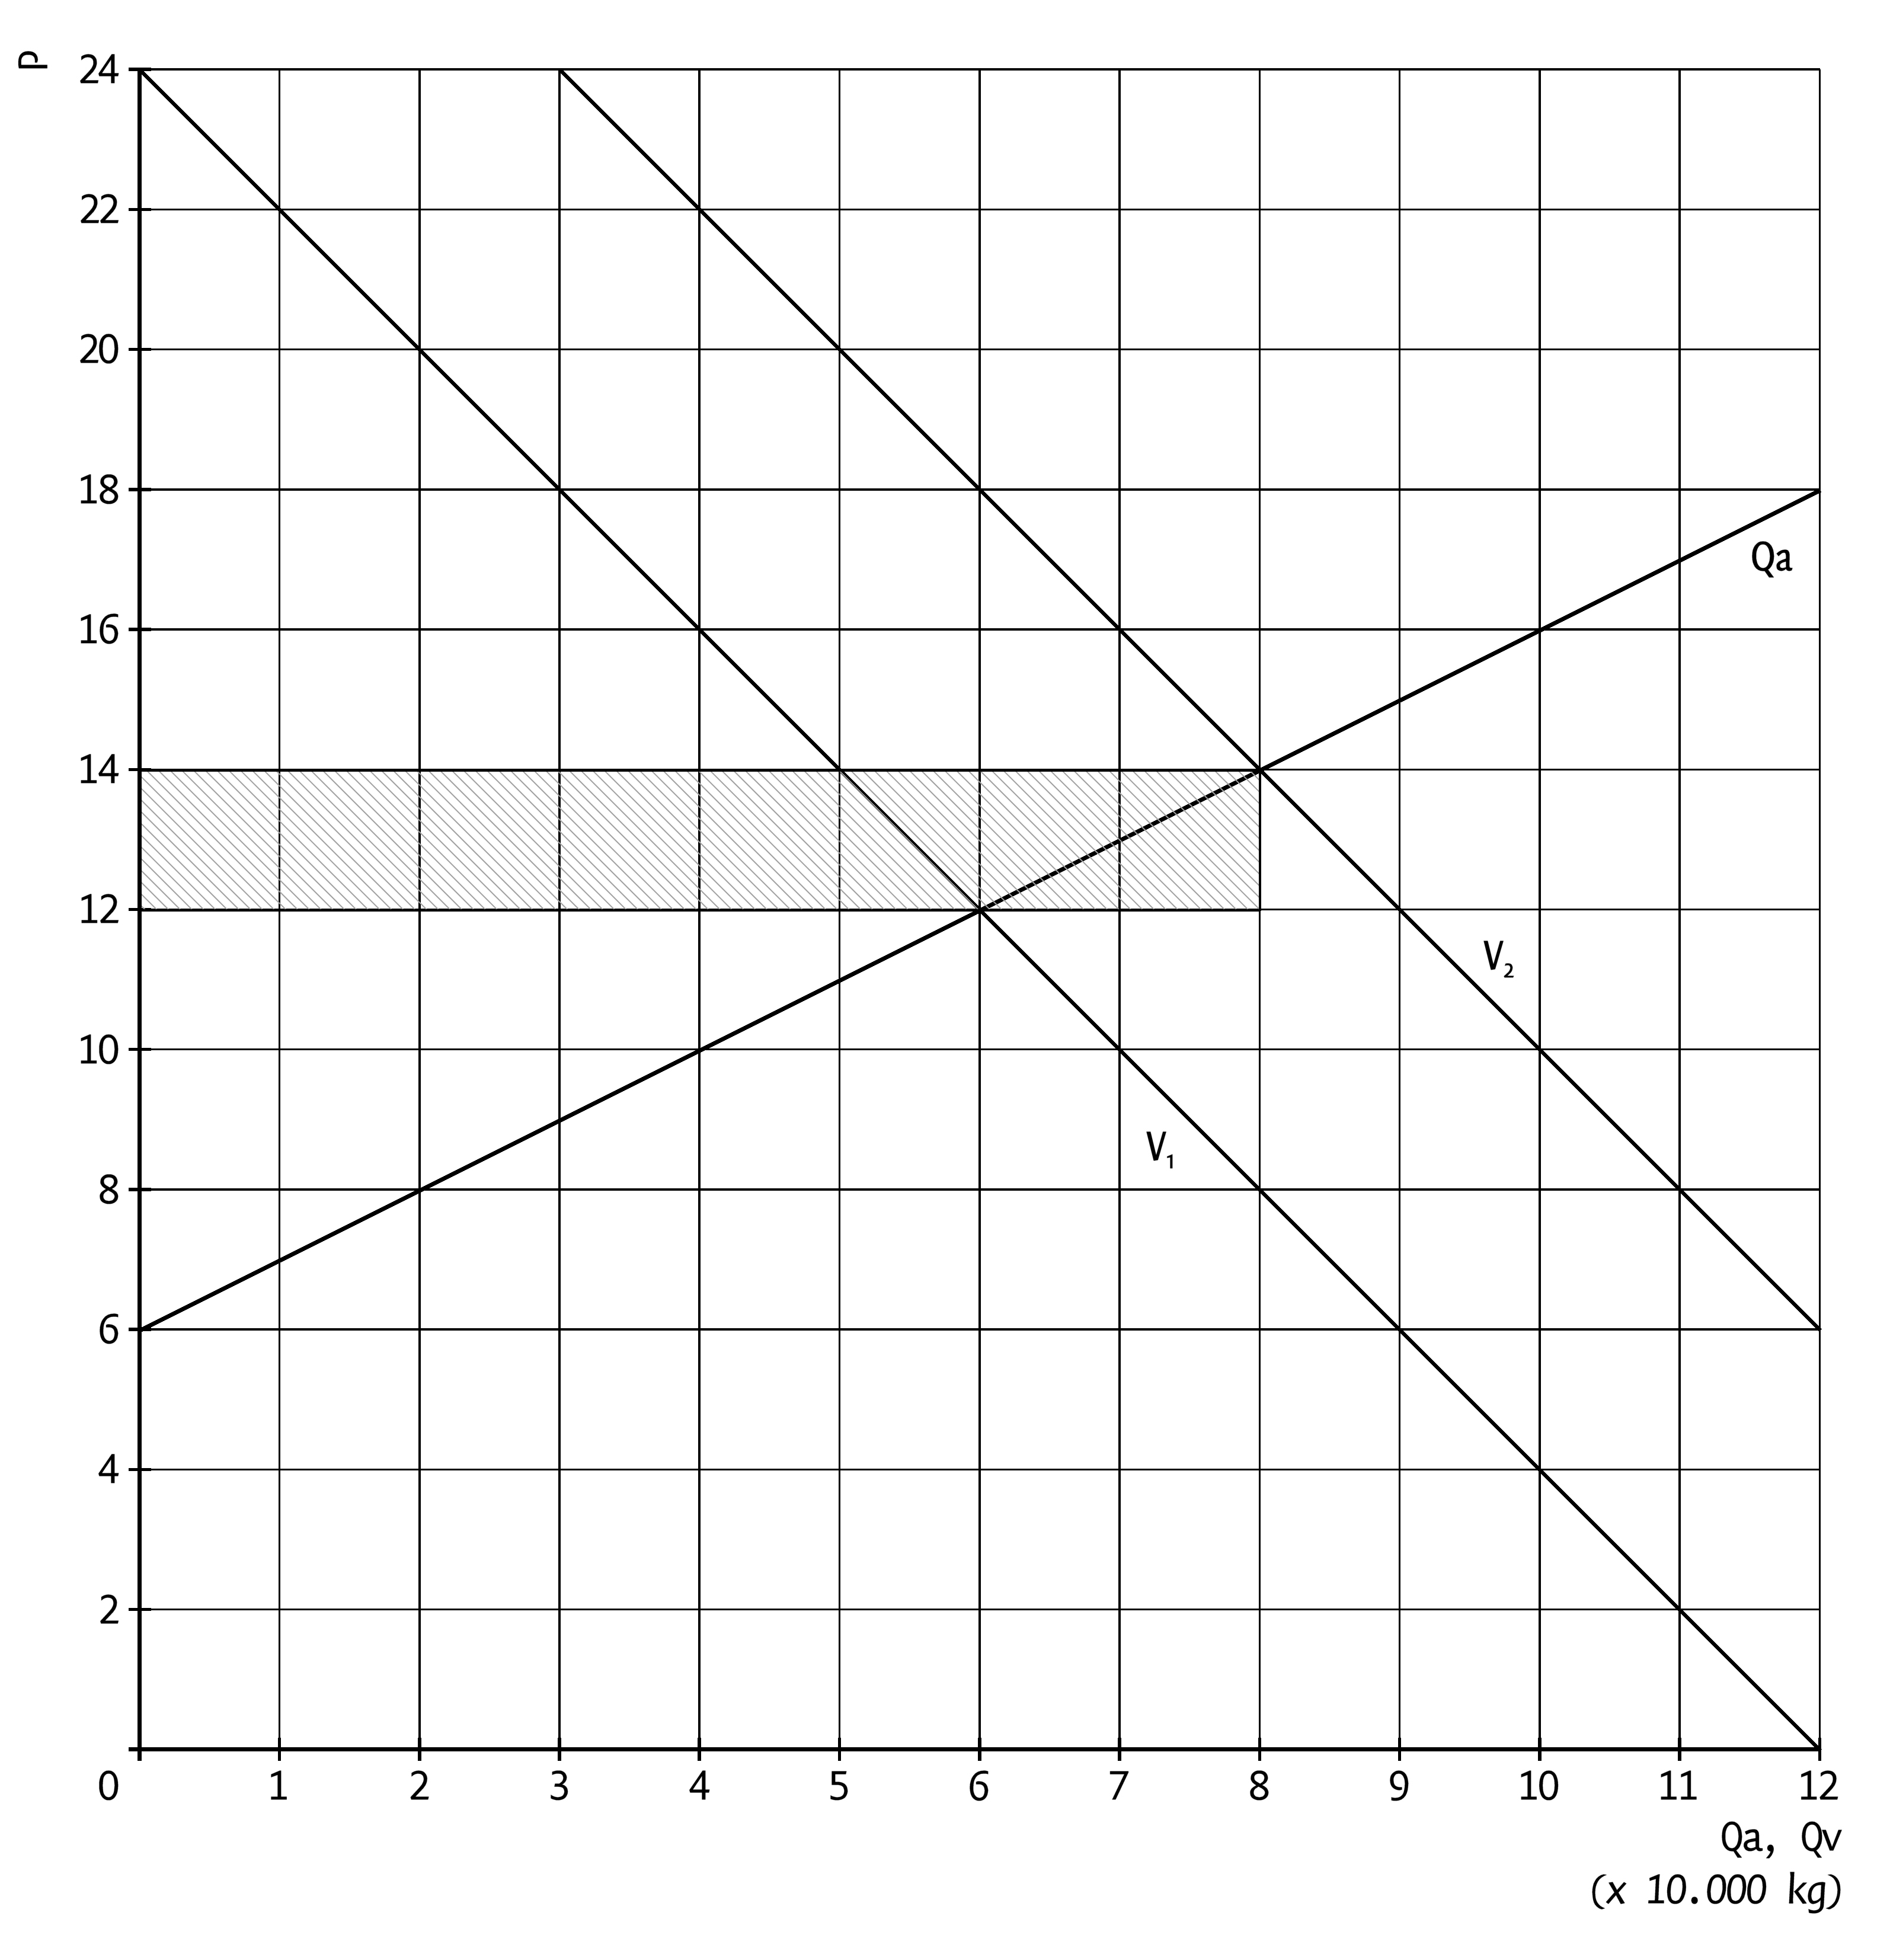

Uitwerking opgave 1.2
a. Omzet = prijs × afzet = € 150 × 6 miljoen = € 900 miljoen.
b. € 300 − € 50 = € 250.
c. 1. De vraaglijn verschuift naar rechts: gezien de betere kwaliteit zal de vraag naar A2000 bij elke prijs toenemen.
De aanbodlijn verschuift naar rechts: gezien het feit dat de productiekosten afnemen, zal het product bij dezelfde prijs meer aangeboden worden (omdat de winstmarge toeneemt).
2. De vraaglijn verschuift naar rechts: bij dezelfde prijs zal A2000 meer gevraagd worden, omdat nu een complementair goed (hoesje) er gratis bijgeleverd wordt.
De aanbodlijn verschuift naar links, omdat de productiekosten toenemen, waardoor de winstmarge afneemt en er bij elke prijs minder aangeboden wordt.
3. De vraaglijn verschuift naar links: een substitutiegoed wordt goedkoper, waardoor er bij elke prijs minder vraag is naar de A2000.
4. De aanbodlijn verschuift naar links: de productiekosten stijgen, waardoor er bij elke prijs minder van de A2000 wordt aangeboden, omdat de winstmarge is afgenomen.

